|  |  |  |
| --- | --- | --- |
| **Nombre**: FRANCISCO PEÑALOZA RODRIGUEZ | | **Matrícula**: 2825146 |
| **Nombre del curso:** Taller de productividad basada en herramientas tecnológicas | **Nombre del profesor**: José Alfredo Jiménez Hernández | |
| **Módulo**: 3 | **Actividad**: 3 | |
| **Fecha**: 4-AGOSTO-2023 | | |
| **Bibliografía**: | | |

|  |  |
| --- | --- |
| **Proyecto:** | INDICADORES DE DESEMPEÑO LOGISTICO |
| **Empresa** | IMSS |
| **Patrocinador:** | Lic. Eduardo Amancio Olalde |
| **Líder del proyecto:** | Francisco Peñaloza Rodríguez |
| **Miembros del Equipo:** | Francisco Peñaloza Rodríguez |

**OBJETIVO:**

Perfeccionar los procesos logísticos del Almacén General Delegacional Oriente, del IMSS, mediante Indicadores de Desempeño Logístico que nos permitan visualizar el porcentaje de avance de los departamentos de Remisionado, Embarque y Sistemas, para una mejor toma de decisiones que nos lleven a Garantizar el abasto oportuno y satisfacer las necesidades de los derechohabientes, Reduciendo el % de vales emitidos por el desabasto de medicamentos de primer y segundo nivel en las diferentes unidades de medicina familiar de la Zona Oriente del estado de México del IMSS.

**ALCANCE**

* Generar reporte de Indicadores de Desempeño de manera periódica (diaria, semanal, mensual)
* Sinergias entre departamentos.
* Disminución del % de vales emitidos.
* Incremento de Nivel de Servicio.

**LINEA DE TIEMPO**

EL proyecto inicia el 04 de agosto de 2023 y termina el 15 de septiembre 2023 en la estabilidad de KPI cumpliendo con el objetivo de generar Indicadores de Desempeño que nos permitan visualizar los avances de cada departamento, para garantizar el abasto oportuno y tener la opción reducir el 80% de vales emitidos por las diferentes unidades de medicina familiar, impactando de manera positiva el Nivel de Servicio.

**ALINEACION ESTRATEGICA**

* Las nuevas estrategias de control tienen la finalidad de agilizar y mejorar la entrega de órdenes de preparación a los diferentes grupos de suministro.
* El nuevo modelo de monitoreo de ordenes abiertas, busca acelerar y mejorar el embarque y envió de material a las diferentes unidades médicas de primer y segundo nivel.

**LIMITES**

La Coordinación de Abastecimiento y Equipamiento busca implementar el proyecto exclusivamente en el Almacén General Oriente para una futura actualización del método de evaluación/ejecución de la logística y desempeño de distribución de los departamentos de Remisionado, Embarque y Sistemas.

**PROPOSITO DEL PROYECTO**

Garantizar el abasto oportuno con la finalidad de satisfacer las necesidades de los derechohabientes, Reduciendo el % de vales emitidos por el desabasto de medicamentos de primer y segundo nivel en las diferentes unidades de medicina familiar de la Zona Oriente del estado de México del IMSS

**ACUERDOS**

La Coordinación de Abastecimiento y Equipamiento en conjunto con las 54 Unidades Médicas realizaran sinergias, con el objetivo de engrandecer los logros institucionales que garanticen la seguridad social de los trabajadores y sus familias.

Se realizarán evaluaciones semanales con el jefe operativo con el propósito de cerrar en tiempo y forma las ordenes de preparación que tengan más de tres días sin atender.

Se realizarán evaluaciones semanales con el jefe operativo, con el propósito de embarcar en tiempo y forma las ordenes de preparación ya remisionadas que tengas más de tres días de atraso.

Se realizarán evaluaciones semanales en los tiempos de entrega del transporte, con la finalidad de mejorar el abasto oportuno.

Dentro del acuerdo comercial realizado, se establece generar ideas y asumir los riesgos necesarios que nos conduzcan al logro colectivo que garantice la seguridad social y el derecho a la salud.

**RIESGOS**

Para garantizar la información se requiere tener acceso a las diferentes bases de datos en el Servidor Delegacional de la zona Oriente del Estado de México y acceso al sistema CCA con el propósito de actualizar la información de manera veraz y oportuna.

Trabajo en equipo con el Área de Remisionado y Embarques

|  |  |  |
| --- | --- | --- |
| **Fuerzas de conducción** | **Fuerzas opuestas** | **Plan de acción** |
| * Acceso a Base de datos | * Accesos limitados a las BD | * Junta/ revisión con el Jefe Administrador de Sistema |
| * Administración del SAI | * Accesos limitados a las BD | * Junta/ revisión con el Jefe Administrador de Sistema |
| * Seguimiento a ordenes abiertas | * Poca Disponibilidad, truncar el seguimiento y flujo de información. | * Junta/ revisión con el Jefe Operativo del Almacén General Delegacional Oriente del IMSS |
| * Seguimiento a remisiones no embarcadas | * Poca Disponibilidad, truncar el seguimiento y flujo de información. | * Junta/ revisión con el Jefe Operativo del Almacén General Delegacional Oriente del IMSS |
| * Evaluación de tiempos de embarque y entrega | * Poca Disponibilidad, truncar el seguimiento y flujo de información. | * Junta/ revisión con el Jefe Operativo del Almacén General Delegacional Oriente del IMSS |

**FACTORES AMBIENTALES**

La Coordinación de Abastecimiento y Equipamiento está comprometida con el desarrollo sostenible, y manifiesta este compromiso promoviendo el equilibrio entre los factores económicos, sociales y la calidad ambiental, a través del tiempo, en todas sus actividades. Asimismo, promueve dicho compromiso en la formación que imparte a sus empleados.

|  |  |
| --- | --- |
| **Fortalezas**   * Personal con iniciativa      * Trabajo en equipo | **Oportunidades**  • Equipos de montacargas deficientes  • Patines en mal estado  • Falta de insumos |
| **Debilidades**   * Falta de compromiso por parte del personal Operativo | **Amenazas**   * Sindicato en contra de nuevos procesos. * Trabajadores sindicalizados renuentes. * Personal no capacitado. |

**ACTIVOS DE LOS PROCESOS DE LA ORGANIZACION**

* Horarios disponibles para desarrollo e implementación del proyecto de   L a V de 15:00 a 17:00 hrs

* Análisis de las BD y Generación de código para automatización del control de ordenes de suministro y Remisionado de L a V de 15:00 a 17:00 hrs

* Análisis de las BD y Generación de query para visualizar el % de avance y desempñeño de los departamentos de Remisionado, Embarque y Sistemas de L a V de 15:00 a 17:00 hrs

* Análisis de Basaes de Datos y Generación de query para medir el tiempo de embarque y entrega del transporte de L a V de 15:00 a 17:00 hrs

La lista de interesados con la función clave de cada integrante se muestra en la siguiente tabla:

|  |  |  |
| --- | --- | --- |
| Lista de Interesados y áreas funcionales | | |
| **Proveedores** | **Dueños del proceso** | **Clientes** |
| **C. Francisco Peñaloza Rodríguez Monitor Delegacional** | **Lic. Eduardo Amancio Olalde** | **C. Rodrigo Chaves Jefe Coordinación de Abastecimiento y Equipamiento.**  **Lic. Marco Antonio Encargado del Área Operativa** |

|  |  |  |
| --- | --- | --- |
| Indicadores clave | | |
| **Entradas medibles** | **Mediciones del Proceso** | **Salidas Medibles** |
| **% de Avance y Desempeño.** | **Sinergias entre departamentos.**  **Disminución del % de vales emitidos.** | **Nivel de servicio delegacional y nacional** |

**DIAGRAMA FUNCIONAL PARA GESTION DE LOS INTERESADOS**

|  |  |  |  |  |  |  |
| --- | --- | --- | --- | --- | --- | --- |
| Función | Líder del proyecto | Planeador | Dueño del proceso | Supervisor | Cliente 1 | Cliente 2 |
| Responsable | Francisco Peñaloza | Francisco Peñaloza | Lic. Miguel Angel V. | Lic. Miguel Angel V. | C. Rodrigo Chavez | Lic. Marco Antinio |
| Inicio | R | R | I | I | I | I |
| Planeación | R | R | I | I | I | C |
| Ejecución | R | R | I | C | I | C |
| Seguimiento - Control | R | R | R | C | I | I |
| Cierre | R | R | I | C | I | I |

|  |  |  |  |  |  |  |  |  |
| --- | --- | --- | --- | --- | --- | --- | --- | --- |
| KEY |  | **(R) Responsable** *de hacer* |  | **(A) Cantable** *para completar* |  | **(C) Consultado** de antemano |  | **(I) Informado** *después* |

**LISTA DE ACTIVIDADES**

|  |  |
| --- | --- |
| **ID** | **ACTIVIDAD** |
| 1 | Solicitar acceso al SAI |
| 2 | Solicitar Acceso al CCA |
| 3 | Análisis y Automatización del Reporte de Ordenes Abiertas (Artículos Comprometidos) del Sistema SAI |
| 4 | Código para Automatizar el Reporte de Artículos Comprometidos |
| 5 | Query para Generar Reporte de Ordenes Abiertas con Grupo de Suministro |
| 6 | Análisis y Automatización del Reporte de Remisiones del Sistema CCA |
| 7 | Query para Generar Reporte de Ordenes y sus procesos |
| 8 | Reporte de Ordenes Abiertas por más de tres días |
| 9 | Reporte de Remisiones Pendientes por Embarcar |
| 10 | Reporte de Remisiones Pendientes por Arribar en la Unidad Medica |
| 11 | Indicador de Desempeño Logístico (Medicamentos 010,020,030 y 040) Pruebas |
| 12 | Sinergias entre los departamentos de Abasto, Remisionado, Embarques y Sistemas |
| 13 | Análisis del Reporte de Embarque |
| 14 | Query para Generar Reporte de tiempos de traslado de medicamentos |
| 15 | Indicador de Desempeño Logístico (Tiempos de Entrega) |
| 16 | Pruebas |
| 17 | Toma de decisiones y mejoras en los procesos logísticos |
| 18 | Fin del Proyecto de Evaluación de Desempeño |

**SECUENCIA DE ACTIVIDADES**

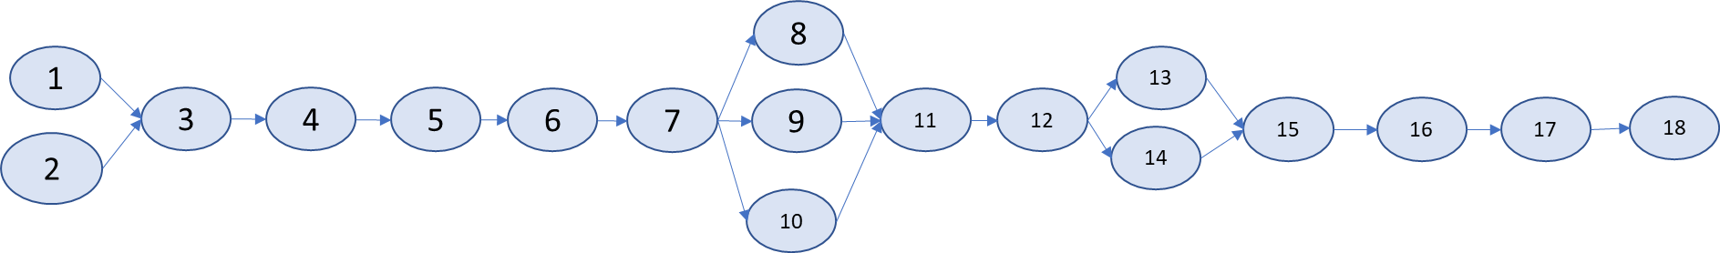

**RECURSOS DE ACTIVIDADES**



**ESTIMAR DURACION DE ACTIVIDADES**



**CRONOGRAMA DE ACTIVIDADES**

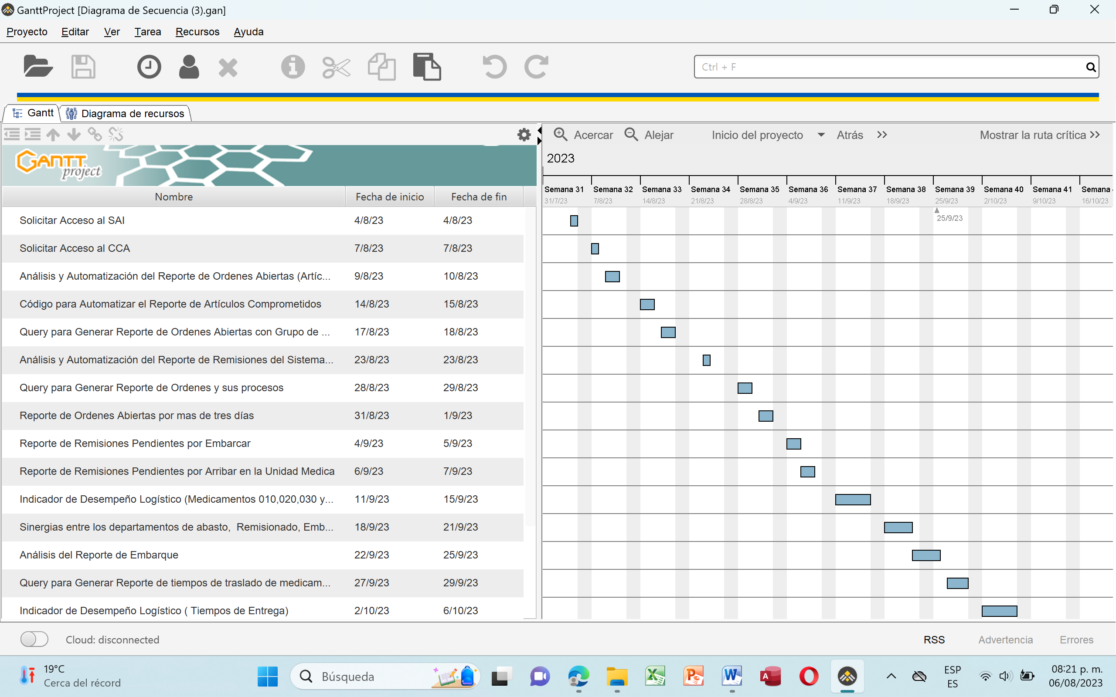

**Gestión del costo (Actividades, gente, recursos, presupuesto x mes)**

Inversión

Derivado de las actividades y características del puesto de Monitor Delegacional (N39 Analista Responsable) no se requiere de ningún presupuesto para llevar a cabo el proyecto de automatización y control de Indicadores de desempeño que nos ayuden a identificar posibles fallas logísticas y garantizar el abasto oportuno en las unidades de medicina familiar del IMSS.

**PLAN DE LA GESTION DE RECURSOS HUMANOS.**

Rol, autoridad, responsabilidad, competencia.

Plan para la gestión del personal (Calendario, DNC, reconocimiento, cumplimiento)

|  |  |  |  |
| --- | --- | --- | --- |
| **Rol** | **Responsabilidades Principales** | **Competencia** | **Cumplimiento** |
| 1. Facilitador   Lic. Miguel Ángel Velasco | * Liderazgo, motivación, relaciones interpersonales, saber escuchar * Lograr consenso, negociar y resolver conflictos | * PMBOCK * Lic. o Ing. TIC’S | * 07 agosto al 13 octubre |
| 1. Analista de proceso / Calidad   C. Francisco Peñaloza | * Conocer herramientas y métodos para resolver problemas y mejorar los procesos * Recolección de información * Estudios de medición y métodos de muestreo * Conocer herramientas de proceso | * PMBOCK * Lic. o Ing. TIC’S | * 07 agosto al 13 octubre |
| 1. Líder de Proyecto   C.Francisco Peñaloza | * Planeación y ejecución; utilización de recursos * Informar y reportar; en forma verbal, escrita y hacer presentaciones | * PMBOCK * Lic. o Ing. TIC’S | * 07 agosto al 13 octubre |
| 1. Estadista   Lic. Marco Pineda | * Convertir Datos → Información → Comunicación → Mejor toma de decisiones * Estadística descriptiva, comparativa y relacional | * PMBOCK * Lic. o Ing. TIC’S | * 07 agosto al 13 octubre |
| 1. Mentor   Lic. Miguel Angel Velasco C. | * Habilidades organizacionales, técnicas y personales * Mentor de proyectos | * PMBOCK * Lic. o Ing. TIC’S | * 07 agosto al 13 octubre |

**Organigrama del proyecto (no de la empresa)**

**PLAN DE COMUNICACIÓN DE DATOS**

|  |  |  |  |  |  |
| --- | --- | --- | --- | --- | --- |
| **TEMA** | **AUDIENCIA** | **PROPOSITO** | **DUEÑO** | **MEDIO** | **FRECUENCIA** |
| Revisión mayor | Patrocinador, Área Operativa | Status del proyecto, Riesgos | Francisco / Marco Antonio | Junta presencial, PPT | Semanal |
| Juntas de equipo | Equipo principal | Revisión general del proyecto | Francisco Lic. Miguel Ángel V. | PPT, Correo electrónico | Semanal |
| Mantenimiento y actualización de BD | Depto. Sistemas | Revisión de recursos | Francisco Lic. Miguel Ángel V. | Junta presencial  Correo electrónico | Semanal |
| Ordenes abiertas | Depto. Remicionado | Revisión de suministro | Lic. Marco Antonio | Junta presencial correo electrónico | Semanal |
| Remisiones Embarcadas | Depto. Trafico | Revisión de remisiones embarcadas (CTV’s) | Lic. Marco Antonio | Junta presencial correo electrónico | Semanal |
| Inventario actualizado | Sistemas | Revisión de ordenes capturadas | Francisco Lic. Miguel Ángel V. | Junta presencial correo electrónico | Semanal |

**Gestión del alcance (WBS/ETD) y el diccionario del primer nivel de trabajo.**

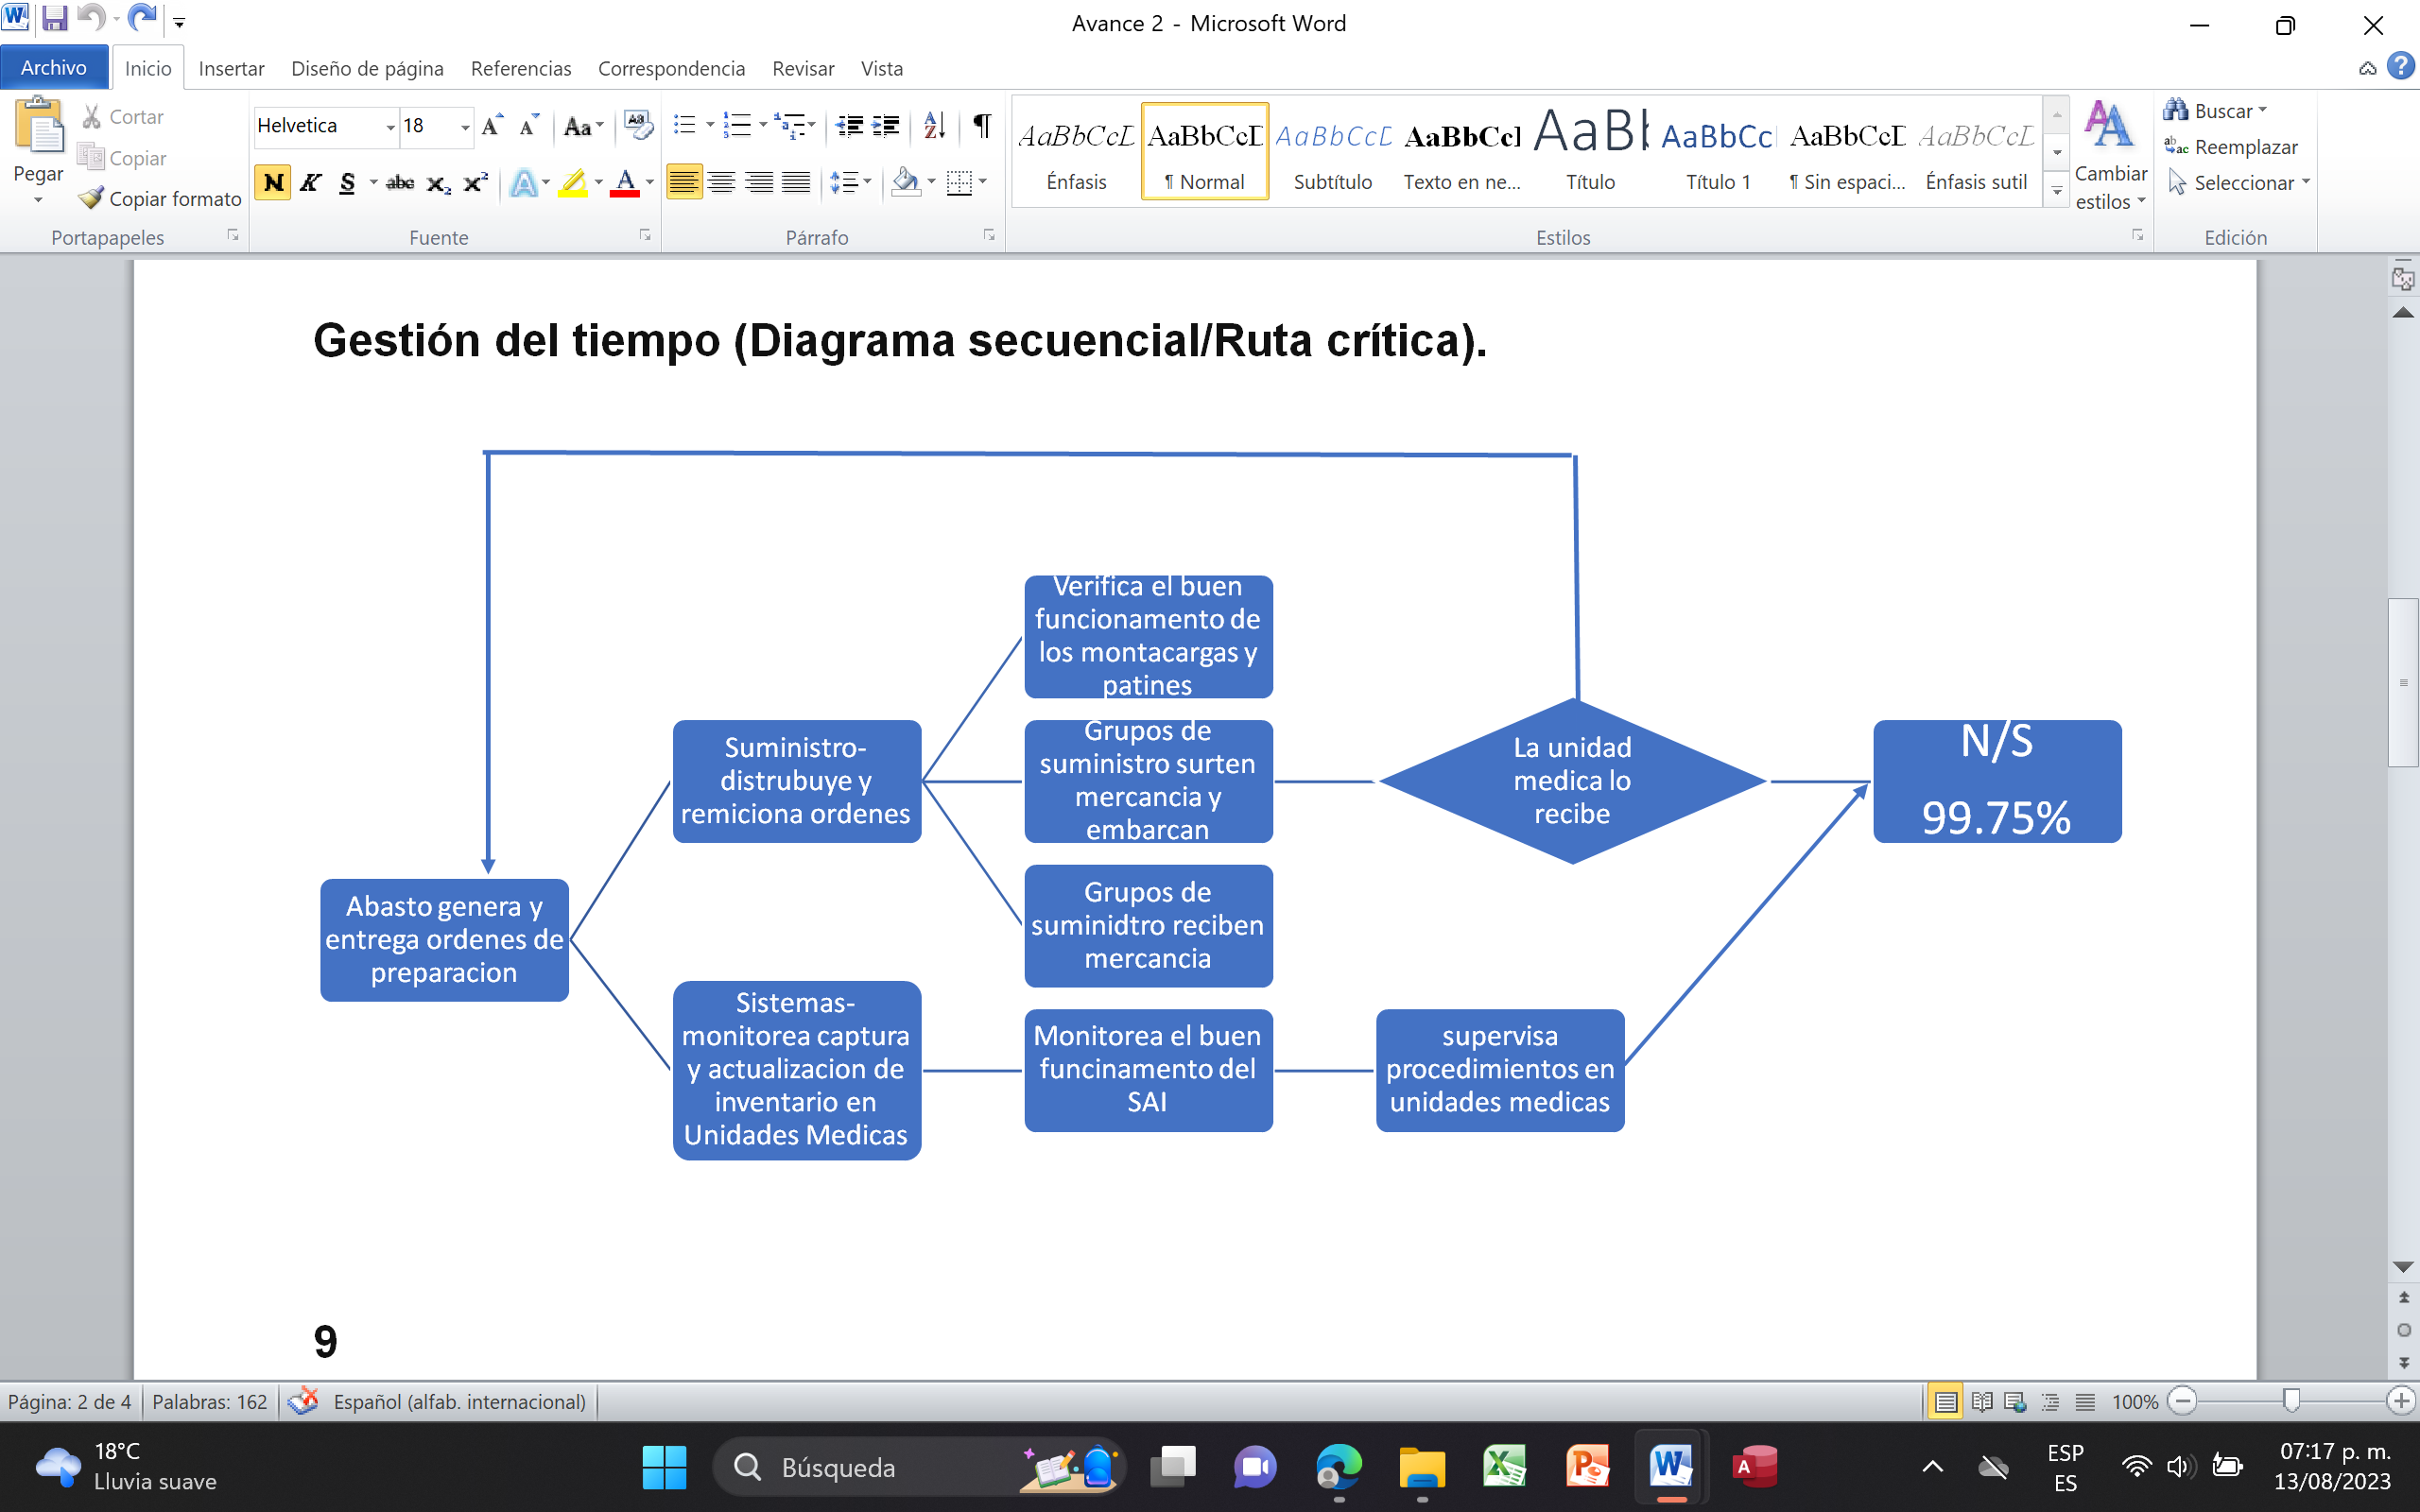

**Gestión del costo (Actividades, gente, recursos, presupuesto x mes)**

Inversión

|  |  |  |
| --- | --- | --- |
| Personal |  |  |
| Jefe de Suministro | $2,000 | MN |
| Monitores delegacionales | $2,000 | MN |
| Jefe de sistemas | $2,000 | MN |
| ***Subtotal*** | ***$6,000*** | MN |
| Proyecto |  |  |
| Energía eléctrica | $2,000 | MN |
| Hojas tamaño carta | $300 | MN |
| Folders | $200 | MN |
| Engargolados | $300 | MN |
| En micados | $300 | MN |
| Internet banda ancha | $1,400 | MN |
| ***Subtotal*** | ***$4,500*** |  |
| Equipos de computo |  |  |
| Sistema operativo Windows 7 | $0 | MN |
| Microsoft Office 2010 | $0 | MN |
| NetBeans IDE | $0 | MN |
| Edraw Min Map | $400 | MN |
| Plataforma Java | $0 | MN |
| Mantenimiento técnico | $200 | MN |
| Dispositivos de almacenamiento | $800 | MN |
| ***Subtotal*** | ***$1,400*** |  |
| Medios de consulta |  |  |
| Fortran para Ingeniería | $150 | MN |
| Microsoft Visual Basic NET | $500 | MN |
|  |  |  |
| ***Subtotal*** | ***$650*** |  |
|  |  |  |
| **TOTAL** | **$12.550** |  |
|  |  |  |
|  |  |  |